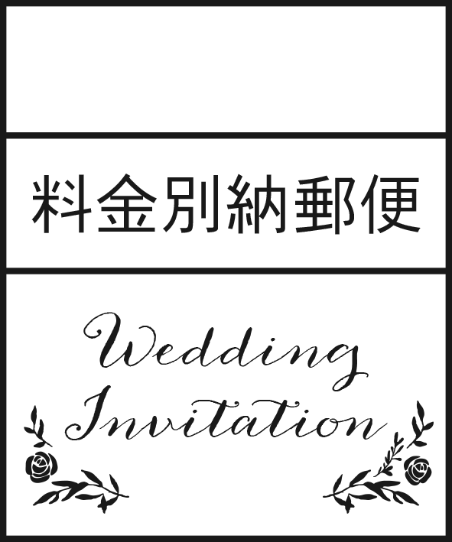

東京都○○○○○○○○○○○○○○

○○○○○○○○○○○○○○○○○

000-0000

○○　○○　様

○○　○○　様